Острецов Дмитро Іванович,
магістрант
ДЗ «Луганський національний університет
імені Тараса Шевченка», Миргород

МОДЕЛЬ РІВНІВ ЗРІЛОСТІ ВЕБДОДАТКІВ: КЛЮЧОВІ ЕТАПИ ЕВОЛЮЦІЇ
Поєднуючи мільярди людей у всьому світі, інтернет по суті є основою сучасного інформаційного суспільства. Такі вебдодатки, як google.com, amazon.com, youtube.com — змінили світ. Проте саме поняття «вебдодаток», або «вебзастосунок» все ще не має остаточного визначення як в українській так і в міжнародній науковій спільноті. Вебдодаток, наприклад, описують як вебсайт, який сфокусований на якусь задачу: онлайн-каталог чи інтернет-банк [4]. Є думка, що вебдодатки відрізняються від вебсайтів тим, що вони мають багаторівневу систему дозволів, зберігають введені користувачем дані в базах даних і дозволяють користувачам обмінюватися контентом [3]. Іноді науковці приходять до висновку, що різниця між цими поняттями дуже розмита і слід сприймати вебсайти і вебдодатки як континуум без чітких ознак відмінностей [5]. Серед українських наукових видань також є певні розбіжності у визначеннях [1][2]. З’ясування відмінностей вебсайту від вебдодатку — іноді нетривіальна задача.
Проте проведене нами дослідження генези технологій для створення веборієнтованих рішень виявило кілька етапів, або рівнів, що кожного разу давали поштовх новому розвитку веброзробки. Для опису цих етапів дуже зручно використати модель зрілості, що йде від початкового рівня — перших статичних HTML сторінок, до сучасних складних програмних рішень.

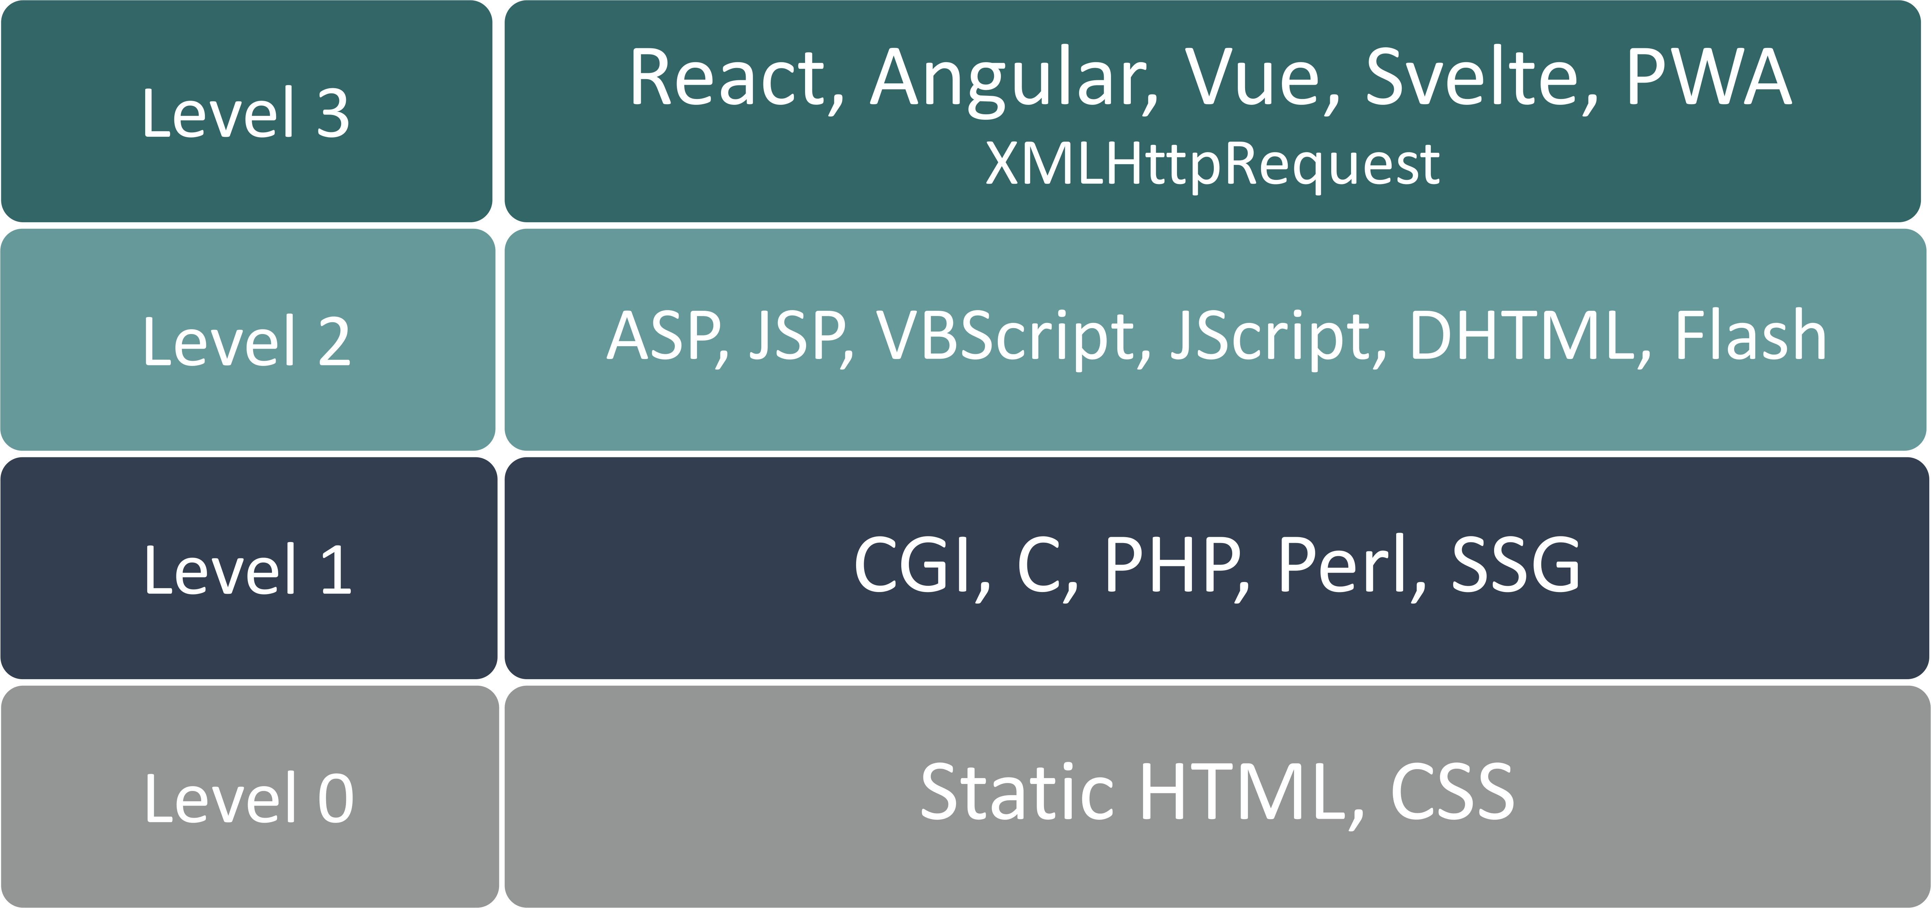
Рис. 1. Рівні зрілості вебдодатків.
На нульовому рівні знаходяться статичні сторінки. Тобто саме ті рішення, що створені тільки за допомогою чистого, статичного HTML ми пропонуємо називати «вебсайтами», або вебдодатками нульового рівня зрілості.
Перший рівень займають вебдодатки, що використовують або створені за допомогою лише серверних бекенд технологій. Ці вебдодатки вже можуть обробляти якісь запити з браузера, динамічно генерувати сторінки. Проте вони відправляють браузеру той самий статичний HTML код. Перші поштові форми, генератори статичних сторінок, та навіть деякі вебдодатки стеку LAMP — яскраві тому приклади.
На другому рівні зрілості з’являються технології що вже мають певну динаміку на стороні веббраузеру. Такі вебдодатки вже можуть маніпулювати DOM-деревом, дозволяють з клієнтської сторони робити запити до сервера, використовуючи вбудовані рішення.
На найвищому на сьогодні рівні розміщені технології і, відповідно, створені з їхньою допомогою вебдодатки, що тим чи іншим способом використовують в роботі браузера клас XMLHttpRequest або його спадкоємця — Fetch API. Це практично всі рішення, що використовують AJAX, та сучасні бібліотеки та фреймворки, що допомагають в створенні вебдодатків.
Відповідність конкретного вебдодатка рівню зрілості визначається за максимальним рівнем використаної в ньому технології.
На наш погляд описана модель є зручним і доступним способом пояснити, важливі відмінності вебдодатків та різницю між вебдодатком та сайтом. Також наведена модель дозволяє послідовно зрозуміти основні етапи розвитку технологій веброзробки.

Список використаних джерел
- Базові поняття і терміни веб-технологій / [А.В. Кільченко, О.І. Поповський, О.В. Тебенко, О.В. Тебенко, Н.М. Матросова]; Упорядник: Кільченко А. В. – К. : ІІТЗН НАПН України, 2014. – 49 с.
- Тлумачний словник з інформатики / Г.Г. Півняк, Б.С. Бусигін, М.М. Дівізінюк та ін. – Д., Нац. гірнич. ун-т, 2010. – 600 с.
- Andrew Hoffman. Web Application Security / O’Reilly Media, Inc. (USA), 2020.– 217 с.
- Belfrage A. Garden history and the web: dipping, dabbling, and diving. Australian Garden History. 2011. Т. 23, № 2. С. 13–16. URL: https://www.jstor.org/stable/24918777 (дата звернення: 01.02.2024).
- Fowler S. L. Web application design handbook: Best practices for web-based software. Amsterdam : Morgan Kaufmann Publishers, 2004. 658 с.

